T.C.
ATATÜRK ÜNİVERSİTESİ
TOPLUMSAL DUYARLILIK PROJELERİ
UYGULAMA ve ARAŞTIRMA MERKEZİ

HUZUREVİ RAMAZAN BAYRAMI ZİYARETİ
PROJE KODU: 6261A8CC7EF08
SONUÇ RAPORU

PROJE YÜRÜTÜCÜSÜ
Dr. Öğrt. Üyesi Özgür TEMİZ
HUKUK FAKÜLTESİ

MAYIS-2022
ERZURUM

İÇİNDEKİLER

İÇİNDEKİLER 2
ÖNSÖZ 3
ÖZET 4
MATERYAL ve YÖNTEM 5
PROJE UYGULAMASINA AİT GÖRSELLER 6
SONUÇ 16

ÖNSÖZ
1982 Anayasası’nın 2. maddesinde Türkiye Cumhuriyeti’nin sosyal bir devlet olduğu, 5. maddesinde kişilerin ve toplumun refah, huzur ve mutluluğunu sağlamanın Devletin temel amaç ve görevlerinden olduğu, 61. maddesinde yaşlıların Devletçe korunacağı, ifade edilmiştir. Dolayısıyla yaşlılar ve bakıma muhtaç olan kişilerin ihtiyaçlarının giderilmesi Devletin sorumluluğundadır.
Devlet bu sorumluluğunu kuracağı teşkilat ile yerine getirmektedir. Yaşlı bakımevleri de Devletin gözetim ve denetimi altında yaşlıların barınma ve beslenme gibi temel ihtiyaçlarını gideren Devlet kurumlarıdır.
Bu kurumlarda çeşitli nedenlerle kendi bakımını yerine getiremeyen yaşlıların barınma, beslenme, temizlik gibi temel ihtiyaçları giderilmektedir. Fakat insanların maddi ihtiyaçları olduğu gibi sevmek, sevilmek, değer görmek gibi birtakım manevi ihtiyaçları da vardır. Bu ihtiyaçlar ancak başka insanlar tarafından karşılanabilir. İnsanlar özellikle de ifade edilmiş olan bu sevmek, sevilmek ve değer görmek gibi manevi ihtiyaçların varlığını dini bayramlar gibi özel günlerde daha fazla hissetmektedirler.

ÖZET
“ Huzurevi Ramazan Bayramı” adlı toplumsal duyarlılık projesi ile Erzurum ili Aziziye ilçesinde bulunan Özel Güzide Yaşlı Bakımevi sakinlerinin Ramazan Bayramı kutlanmış, yaşlı bakımevi sakinleri ile vakit geçirilmiş ve onlara çiçek ve çikolata ikramında bulunulmuştur..
Bu proje Atatürk Üniversitesi Toplumsal Duyarlılık Projeleri tarafından desteklenmiştir.
Anahtar Kelimeler: Sosyal devlet, İnsan Hakları, Yaşlılar, Yaşlı Bakımevi, Ramazan Bayramı.

MATERYAL ve YÖNTEM
Araştırmanın Türü:
Toplumsal Duyarlılık Projesi
Araştırmanın Yeri ve Tarihi: Yaşlı Bakımevi 03.05.2022
Projenin Uygulanışı:
Erzurum ili Aziziye ilçesinde bulunan Özel Güzide Yaşlı Bakımevi idaresi ile iletişime geçilmiş ve tarih belirlenmiştir. Yaşlı bakımevi idaresinin uygun görmüş olduğu salonda yaşlı bakımevi sakinleri ile grup üyesi öğrenciler vakit geçirmişlerdir. Ziyaret sırasında grup üyesi öğrenciler tarafından yaşlı bakımevi sakinlerine çiçek ve çikolata ikramında bulunulmuştur.
Atatürk Üniversitesi Hukuk Fakültesi bünyesinde faaliyet yürüten Erzurum Hukuk Kulübü ve diğer gönüllü öğrencilerimiz tarafından bu kuruma ziyarette bulunulmuştur.
Ziyaret sırasında transferler gönüllüler tarafından karşılanmıştır.
Diğer yandan çiçek satın alınmış ve bakımevindeki büyüklerimize kolonya ve sağlık durumu elverenlere çikolota ikramı yapılmıştır. Ardından gruplar halinde ve birebir sohbetler gerçekleştirilmiştir. Bakımevi sakinlerinin anlattıkları dinlenmiş, dertleşme biçiminde sohbet devam etmiştir.
Neşeli bir ortam yaratılması ve bayram coşkusunun hissettirilmesi için bakımevi sakinleri ve öğrencilerimiz tarafından yerel türküler söylenmiştir.
Beu çerçevede karşılıklı hayır dua ile bakımevinden ayrılınmıştır.

PROJE UYGULAMASINA AİT GÖRSELLER
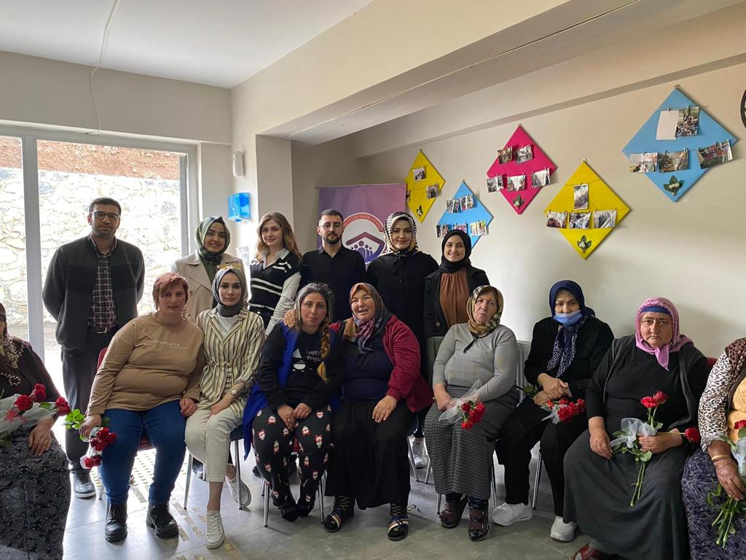
Resim 1 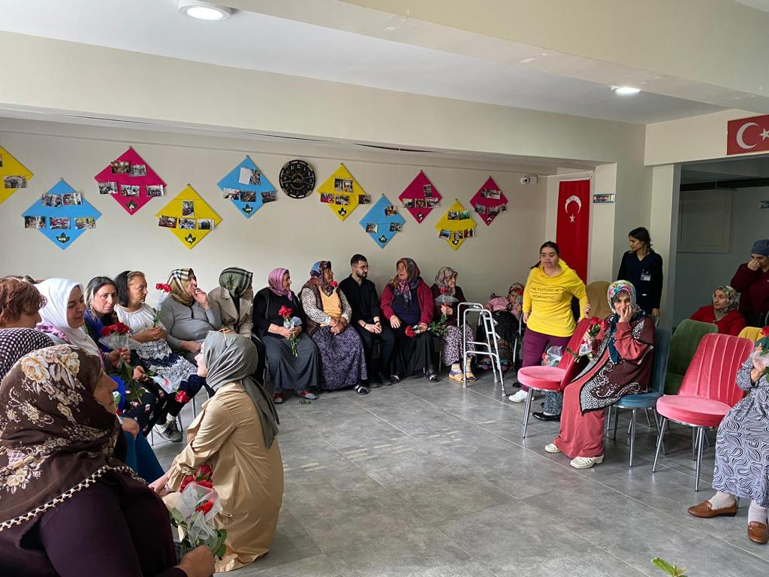
Resim 2
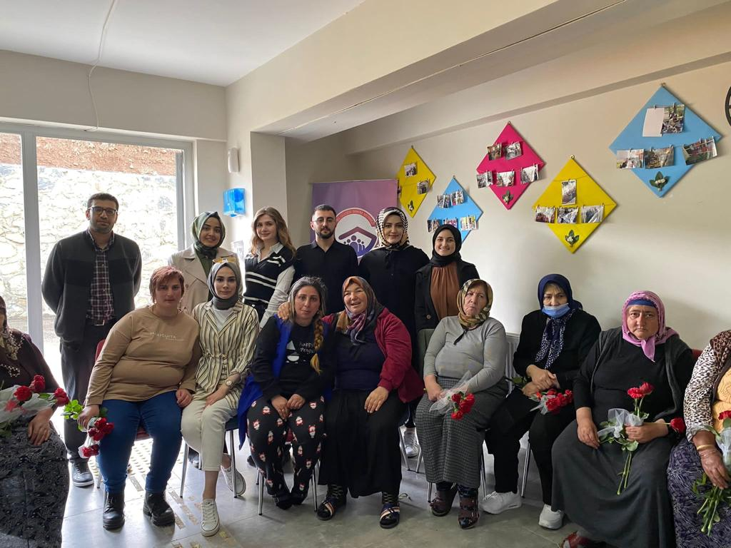
Resim 3
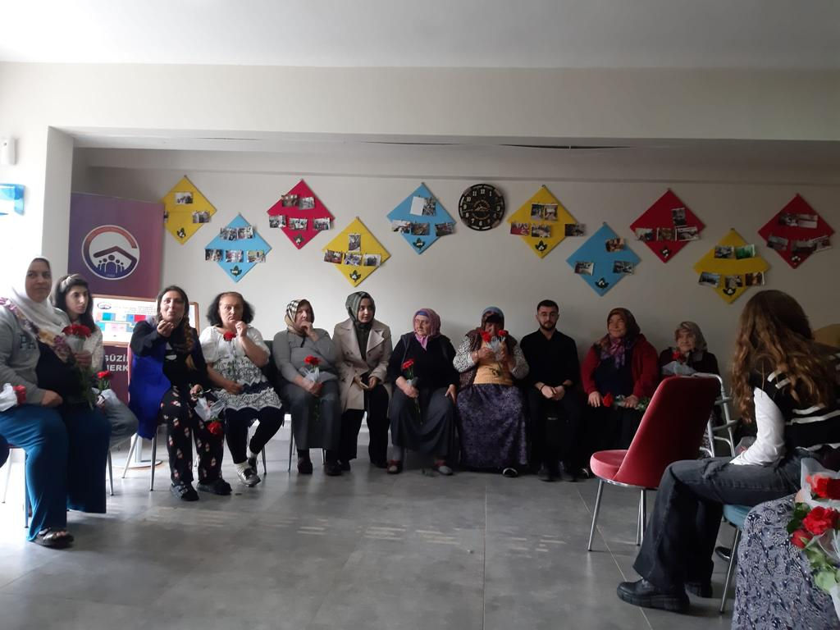
Resim 4
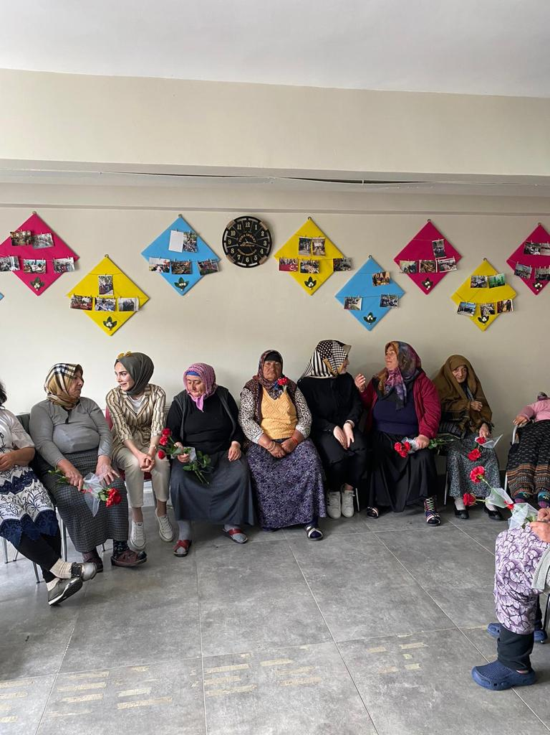
Resim 5
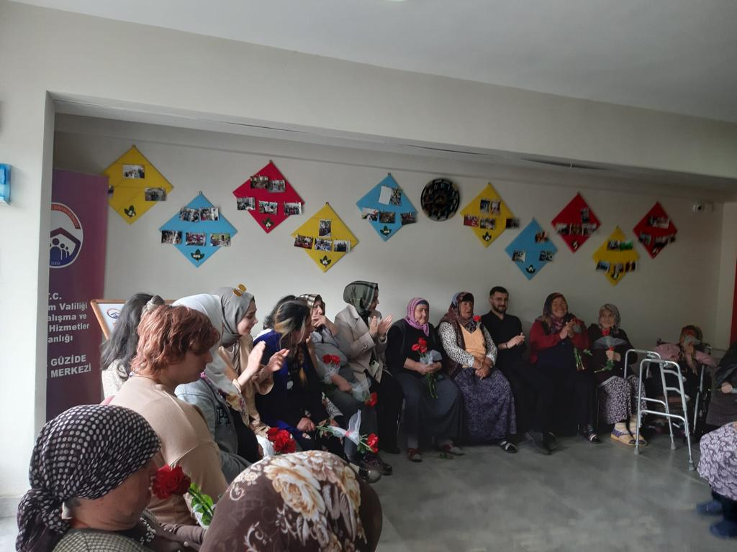
Resim 6
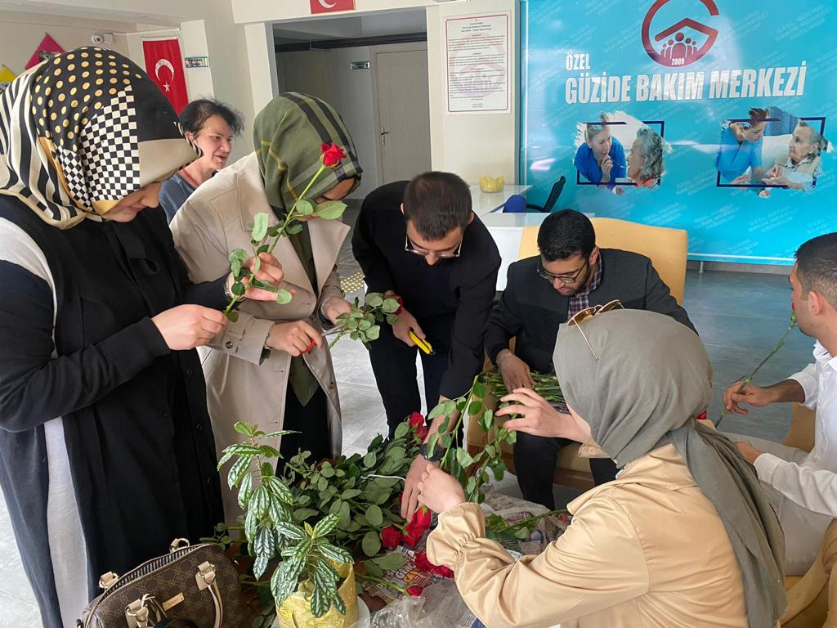
Resim 7
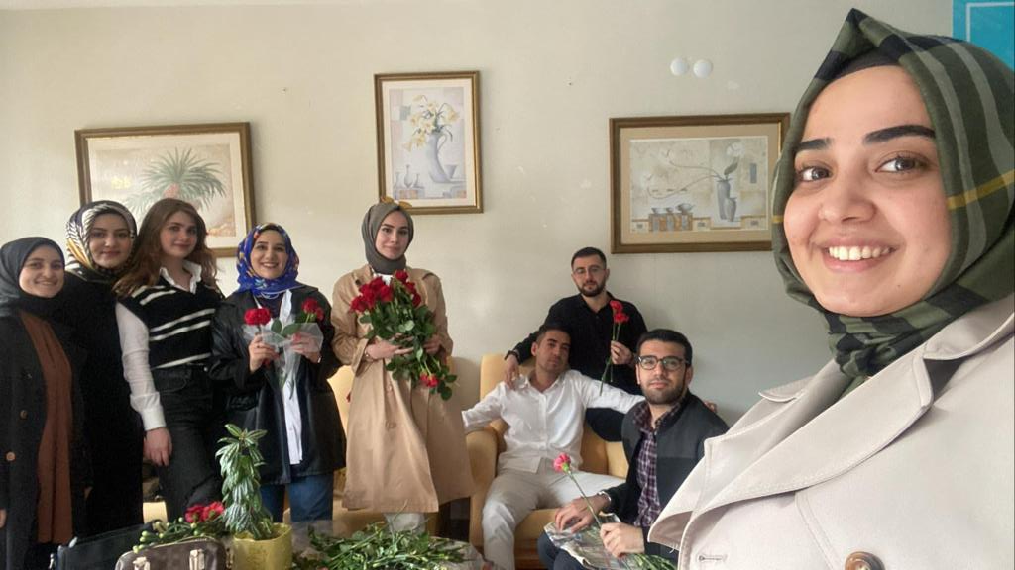
Resim 8
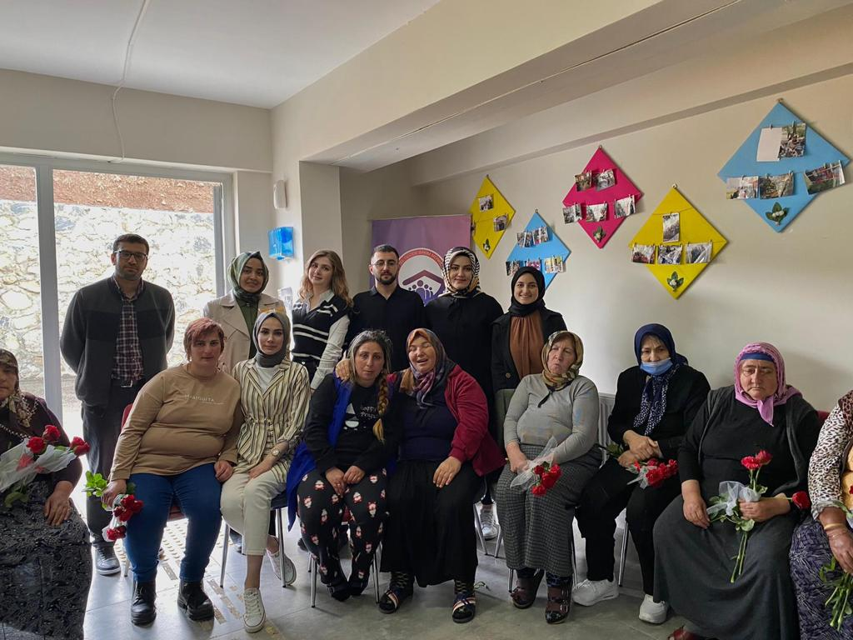
Resim 9

SONUÇ
Çeşitli nedenlerle yaşlı bakımevinde kalan kişilerle özel günlerde vakit geçirmek bu bireyleri kısa süreliğine de olsa oradaki yalnızlık hissinden kurtaracaktır. Bu proje kapsamında Ramazan Bayramı gününde yaşlı bakımevi sakinleri vakit geçirmek bu sakinlerin böyle önemli bir günde mutlu olmasını sağlamıştır.
Bu projeye olan katkılarından dolayı Atatürk Üniversitesi Toplumsal Duyarlılık Projeleri Araştırma ve Uygulama Merkezi’ne teşekkür ederiz.

